Warszawa, 15 listopada 2024 r.

Informacja prasowa

Wyniki krajowej edycji europejskiego Konkursu Dobrych Praktyk 2024
Cyfryzacja rewolucjonizuje świat pracy, stawiając nowe wyzwania przed pracodawcami i pracownikami. W obliczu tych zmian, kluczowe znaczenie ma harmonijne wdrożenie innowacji cyfrowych, które nie tylko zwiększają efektywność, ale także zapewniają bezpieczne i godne warunki pracy.
Europejska Agencja Bezpieczeństwa i Zdrowia w Pracy (EU-OSHA) doceniając te wysiłki, organizuje konkurs nagradzający najlepsze praktyki łączące bezpieczeństwem i troskę o pracowników z cyfryzacją procesów pracy. W polskiej edycji tegorocznej konkursu "Zdrowe i bezpieczne pracy" zwyciężyły firmy, które w sposób innowacyjny i skuteczny połączyły rozwój technologiczny z dbałością o swoich pracowników. Laureaci odebrali dyplomy konkursowe podczas uroczystej gali, towarzyszącej XXVII Konferencji Forum Liderów Bezpiecznej Pracy, która odbyła się w dniach 14-15 listopada br. w Oświęcimiu. Wzięła w niej udział Pani Agnieszka Dziemianowicz-Bąk, ministra Rodziny, Pracy i Polityki Społecznej.

Laureaci konkursu:
- I nagroda i nominacja na poziom ogólnoeuropejski - Kimball Electronics Poland Sp. z o.o. za wniosek pt. „Holistyczne podejście do digitalizacji procesów wspierających bezpieczeństwo w Kimball Electronics Poland Sp. z o.o.”
- II nagroda - Johnson Electric Poland Sp. z o.o. za wniosek pt. „Digitalizacja oraz sztuczna inteligencja w zarządzania bezpieczeństwem pracy”
- III nagroda - -Marelli Sosnowiec Poland Sp. z o.o., za wniosek pt. „Holistyczny program prewencji przed ryzykiem pracy w świecie cyfrowym”
Wyróżnienia
- Selena Industrial Technologies Sp. z o.o. za wniosek pt. „Aplikacja automatyzująca procesy EHS w Grupie Selena”
- Fiege E-Com Logistics Sp z o.o. za wniosek pt. „Skanery MDE”
- Zakłady Farmaceutyczne Polpharma S.A. za wniosek pt. „Aplikacja STOP WYPADKOM”
Co wyróżnia narodzone firmy?
Laureaci konkursu zaprezentowali kreatywne i skuteczne rozwiązania, które pozwoliły na:
- Optymalizację procesów dotyczących bezpieczeństwa pracy przez wykorzystanie nowoczesnych technologii.
- Wprowadzenie nowoczesnych rozwiązań w zakresie gromadzenia i wykorzystania danych związanych z bezpieczeństwem pracy.
- Budowanie kultury bezpieczeństwa opartej na zaangażowaniu pracowników i pracodawców.
Dlaczego warto poznać te praktyki?
Konkurs EU-OSHA pokazuje, że nowoczesne technologie mogą być potężnym narzędziem w budowaniu bezpiecznych i zdrowych miejsc pracy. Rozwiązania wdrożone przez laureatów mogą stanowić inspirację dla innych przedsiębiorstw, które chcą z sukcesem przeprowadzić cyfrową transformację, jednocześnie dbając o swoich pracowników. Krajową edycję konkursu organizował Centralny Instytut Ochrony Pracy – Państwowy Instytut Badawczy, ściśle współpracujący z EU-OSHA.
Słowa kluczowe, hasztagi: cyfryzacja, bezpieczeństwo pracy, EU-OSHA, konkurs, dobre praktyki, HR, zarządzanie kadrami, innowacje, sztuczna inteligencja. #EUhealthyworkplaces

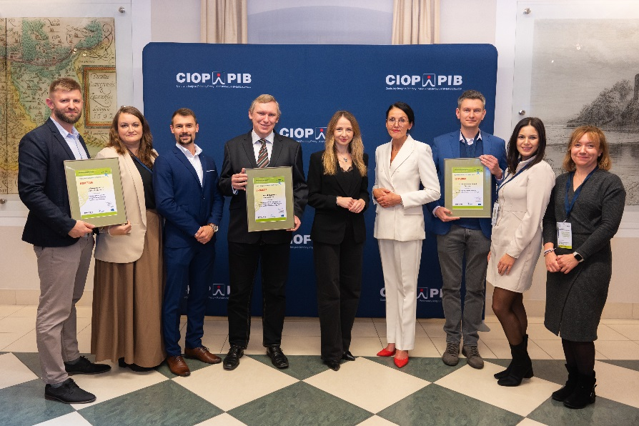
Fot. Laureaci Konkursu Dobrych Praktyk i Ministra Rodziny, Pracy i Polityki Społecznej Agnieszka Dziemianowicz-Bąk podczas uroczystości wręczenia dyplomów
14.11.2024 r., Oświęcim (mat. fotograficzne organizatorów)

Dane do kontaktu
Wioleta Klimaszewska
p.o. Kierowniczka Ośrodka Promocji i Wdrażania
wioleta.klimaszewska@ciop.pl
Centralny Instytut Ochrony Pracy-Państwowy Instytut Badawczy
Krajowy Punkt Centralny
Europejskiej Agencji Bezpieczeństwa i Zdrowia w Pracy
ul. Czerniakowska 16, 00-701 Warszawa

